Мониторинг

Успешности прохождения программы по физической культуре

Раздел «легкая атлетика»

ГОУ ……..Кировского р-на СПб

2011-2012 уч.г; ….. четверть.

В мониторинге принимали участие учащиеся гимназии одного возраста, основной медицинской группы. .В качестве контрольных тестов использовались нормативы, позволяющие оценить уровень развития физических способностей учащихся: быстрота, прыгучесть, выносливость. Применяемые критерии соотносимы с оценками, выставляемыми при сдаче зачетов по предмету.

- число учащихся, принявших участие в тестировании

- число учащихся, успешно сдавших норматив
(оценка “4” и “5”)

1.Спринт (развитие быстроты)

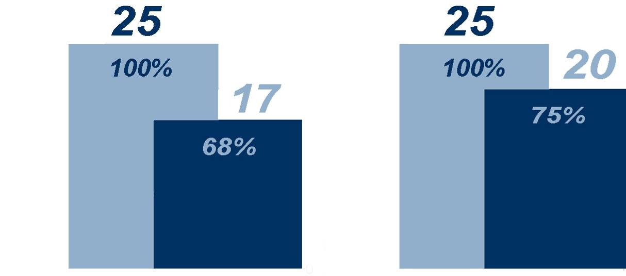

10.09.2011г. 08.10.2011г.

2.Прыжок в длину с места (развитие прыгучести - скоростно-силовая способность)

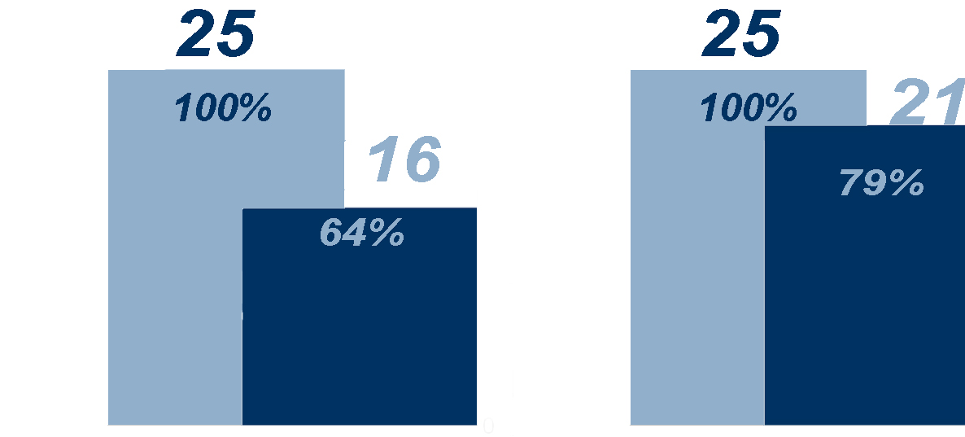

10.09.2011г. 08.10.2011г.

3.Бег 1000 метров (развитие выносливости)
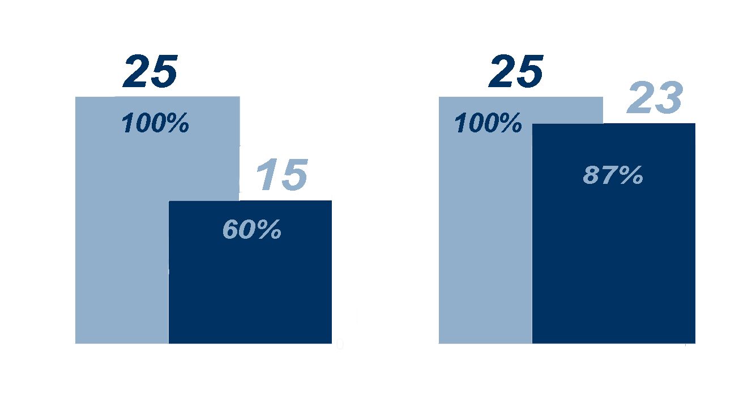
10.09.2011г. 08.10.2011г.

Вывод: полученный результат позволяет говорить о том, что ……………………………………………………………………………….

